Handleiding Onderzoek Starten

Open dossier patiënt, kies juiste episode (of koppel deze later wanneer je klaar bent), open Nieuw deelcontact, en klik op Onderzoeken

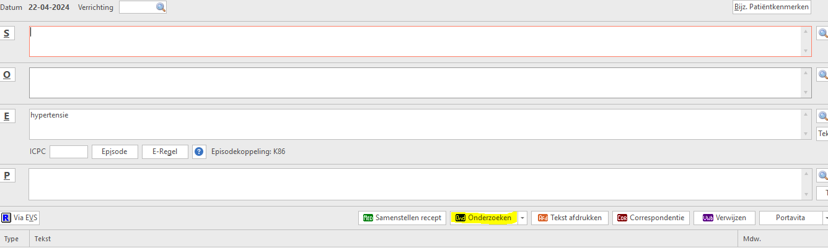

Klik vervolgens op Nieuw
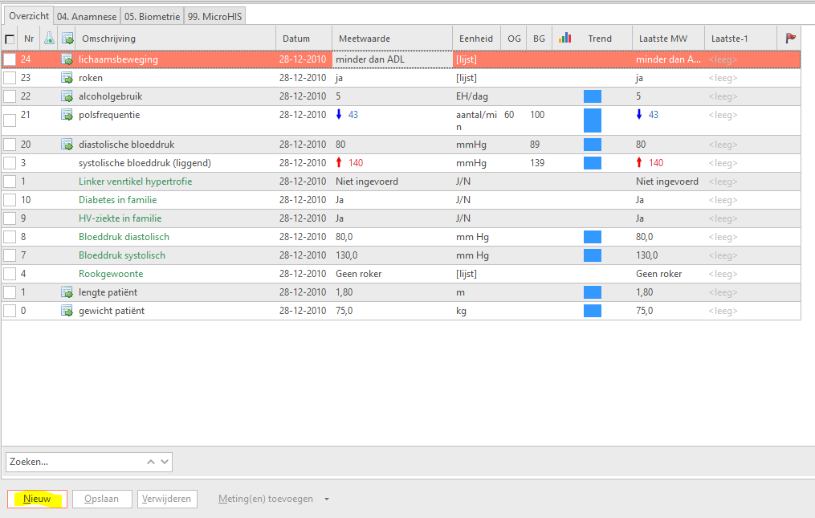
Kies vervolgens het gewenste onderzoek, bv AZ CVRM , door dubbelklik, en doorloop het onderzoek.
Let op: er zitten ook nog oude profielen in MH, kies altijd alleen de profielen die voorafgegaan worden door AZ: hierin zijn de nieuwste NHG indicatoren verwerkt!! 